ФЕДЕРАЛЬНОЕ ГОСУДАРСТВЕННОЕ БЮДЖЕТНОЕ ОБРАЗОВАТЕЛЬНОЕ УЧРЕЖДЕНИЕ ВЫСШЕГО ОБРАЗОВАНИЯ

**«КИРОВСКИЙ ГОСУДАРСТВЕННЫЙ МЕДИЦИНСКИЙ УНИВЕРСИТЕТ»**

МИНИСТЕРСТВА ЗДРАВООХРАНЕНИЯ РОССИЙСКОЙ ФЕДЕРАЦИИ

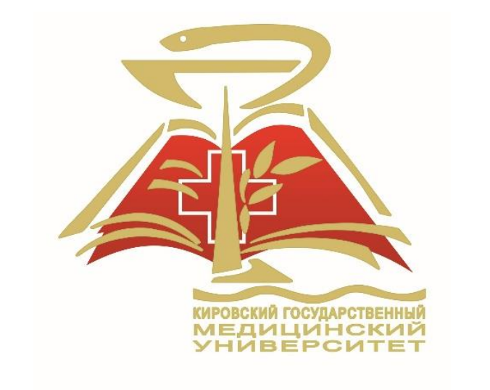

**ИНФОРМАЦИОННОЕ ПИСЬМО**

**Уважаемые коллеги!**

ПРИГЛАШАЕМ ВАС ПРИНЯТЬ УЧАСТИЕ В

**I заочной научно-практической конференции**

**с международным участием**

**«Актуальные страницы истории медицины России и других стран мира»**

**2 апреля 2022 года**

Работа конференции планируется **на английском языке** по следующим направлениям:

1. Актуальные страницы истории медицины России.

2. Актуальные страницы истории медицины стран Ближнего Востока.

3. Актуальные страницы истории медицины стран Африки.

Конференция проводится в заочной форме с последующей публикацией материалов в РИНЦ (Российский индекс научного цитирования).

**Организационный комитет**

**Сопредседатели конференции:**

- Агалакова Татьяна Борисовна, заведующий кафедрой иностранных языков, к.фил.н., доцент;

- Мухачева Елена Алексеевна, заведующий кафедрой сестринского дела, к.м.н, доцент.

**Заместители:**

- Походенько И.В., д.м.н., профессор кафедры сестринского дела;

- Бардовская А.И., к.фил.н., доцент кафедры иностранных языков.